Отчёт о реализации Рабочей Программы воспитания и социализации ГБПОУ «ВАТТ-ККК» за 2 квартал 2024 года.

Воспитательная работа техникума направлена на формирование и развитие конкурентоспособного специалиста, обладающего профессиональными и общими компетенциями, высокой нравственной культурой и гражданской ответственностью, адаптированного к социуму, способного к самореализации, обладающего правовой и коммуникативной культурой и активной жизненной позицией.
Педагогический коллектив техникума в основе своей учебновоспитательной деятельности использует концепцию системного построения процесса воспитания, предполагает целенаправленное управление процессом развития личности. Воспитательная работа, реализуемая в техникуме, определяется как обеспечение оптимальных условий для становления
гармонично развитой личности обучающихся, будущих конкурентоспособных специалистов.
Практическая цель воспитания сводится к формированию личности,
способной адекватно реагировать, быстро приспосабливаться к изменяющимся условиям, принимать управленческие решения, обладающей гражданской активностью, целеустремлённостью и предприимчивостью. Организуя внешнюю среду, проводя акции, мероприятия, конкурсы мы стимулируем интерес и потребность студента в сопричастности и участии в мероприятиях, возникает потребность в познании, самоанализе.
Направления воспитательной работы
Воспитательная работа со студентами в соответствии с Программой воспитания и социализации осуществляется по следующим направлениям:
o Профессионально - ориентирующее направление воспитательной работы;
o Гражданско-патриотическое направление воспитательной работы;
o Культурно-творческое направление воспитательной работы;
o Спортивное и здоровье сберегающее направление воспитательной работы;
o Экологическое направление воспитательной работы;
o Бизнес-ориентирующее направление воспитательной работы.

Профессионально-ориентирующее направление воспитательной работы
Воспитание духа корпоративности и сопричастности к истории техникума осуществляется с первых дней обучения студентов. Для первокурсников проводятся экскурсии по мастерским, ребята узнают об истории техникума, об атрибутике, символах, традициях техникума, специальностях и профессиях. На первых классных часах знакомятся с Правилами внутреннего распорядка, традиционно проводятся праздничные массовые мероприятия: «День знаний», «Посвящение в студенты» «Торжественное вручение дипломов» и др.
Одним из приоритетных направлений техникума является профориентационная работа. В этом направлении техникум активно взаимодействует со школами, дошкольными учреждениями. В текущем периоде проведены мероприятия в школах Верхнеуральского, Кизильского, Фершампенуазского, Уйского, Карталинского райнах, Республики Башкортостан с программами профориентации
«Мастер по ремонту и обслуживанию электрооборудования в сельском хозяйстве», «Швея», «Повар, кондитер», «Мастер по ремонту и обслуживанию автомобилей», «Дошкольное образование», «Садовники», «Управляющий сельской усадьбой».
В рамках профессионального самоопределения студентов организовываются экскурсии на производства социальных партнёров.

В рамках гражданско-патриотического воспитания в техникуме традиционно проводятся мероприятия, приуроченные Дню Защитника Отечества, посвящённые 9 Мая, мероприятия в рамках предметных недель, учебные сборы.
Продолжает свою реализацию масштабный проект - новый формат классных часов «Разговоры о важном», которые стали неотъемлемой частью программы воспитания ГБПОУ «ВАТТ-ККК», цикл внеурочных занятий
«Разговоры о важном».
Еженедельно по четвергам проводятся классные часы по программе внеурочной деятельности, курс занятий «Россия - мои горизонты».
Цель программы:
- популяризация культуры труда, связь выбора профессии с персональным счастьем и развитием экономики страны;
- формирование представлений о развитии и достижениях страны, знакомство с отраслями экономики;
- знакомство с миром профессий, профессиональными навыками и качествами, системой профессионального образования в стране;
- создание обучающимся равных условий для самоопределения, карьерной навигации и профессионального развития с учётом персональных интересов и мотивов на благо процветания и благополучия страны.
Дополнительное образование (Казачий кадетский корпус с 2013)
Кадетское образование – одно из важнейших направлений развития профильного образования, реальный путь воспитания патриота, гражданина и профессионала, способного к созидательной деятельности на благо общества, во имя будущего России.
С 2013 года в техникуме действует казачий кадетский корпус дополнительное бесплатное образование. По окончанию обучения выдаётся свидетельство о прохождение обучения в казачьем кадетском корпусе.
Дополнительное образование начинается после обеда, где кадеты занимаются фланкировкой , изучают историю казачества , посещают бассейн, воскресную школу, занимаются физической подготовкой, огневой подготовкой и т.д.
В техникуме проводятся еженедельные и тематические торжественные линейки с церемонией поднятия (спуска) Государственного флага РФ и исполнением Гимна РФ.
Целью проекта является формирование взглядов, убеждений, ценностных ориентиров, обучающихся на основе базовых национальных ценностей.

Спортивное и здоровье сберегающее направление воспитательной работы.
Большое значение для становления личности имеет здоровый образ жизни, который формируется во многом в системе физического воспитания в техникуме. Физическое воспитание способствует умственному развитию, готовность принимать решения в сложных ситуациях, приучает к выдержке, умению доводить дело до конца, помогает чёткой организации труда и отдыха. Физкультурно-оздоровительной и спортивно-массовой работе уделяется большое внимание в техникуме, имеется учебно-спортивная база, спортинвентарь, функционируют секции: настольный теннис, лыжные гонки, мини-футбол, волейбол, баскетбол, гиревой спорт, лёгкая атлетика. Более 70 % обучающихся вовлечены в спортивные мероприятия. Такое активное участие способствовало выявлению лучших спортсменов из обучающихся и студентов, которые вошли в состав команды техникума по различным видам спорта, что позволило, в свою очередь успешно участвовать в районных, областных соревнованиях и спартакиадах.
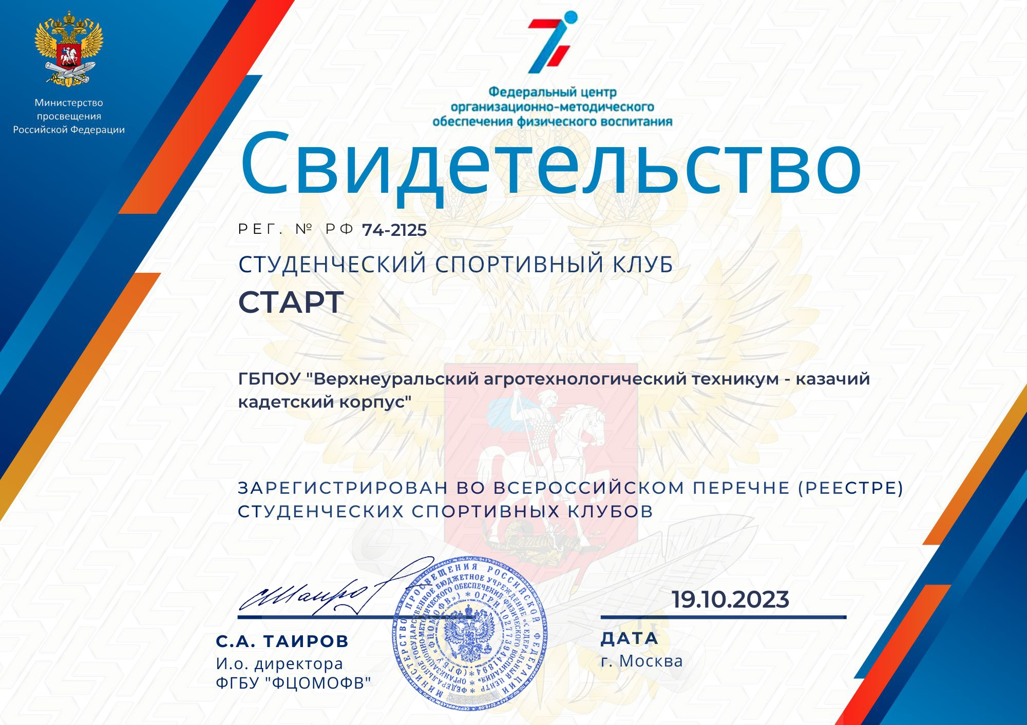

В настоящее время экологическое воспитание рассматривается как составная часть всестороннего развития личности.
Бизнес-ориентирующее воспитание направлено на создание условий для инновационного образовательного пространства техникума, являющегося основой интеграции теоретического обучения и практической подготовки, поддержки студенческих бизнес-проектов и инициатив. Традиционно наши студенты участвуют в олимпиадах по экономическим дисциплинам, уроках финансовой грамотности. Кураторами и мастерами в группах проводятся тематические классные часы.
Культурно-творческое направление воспитательной работы Вопрос организации студенческого досуга является сегодня одним из актуальных, поскольку формирование полноценного общества немыслимо без активного участия в его жизни молодого поколения. Ребята, занимаясь в творческих коллективах, обретают уверенность в своих силах, проявляют инициативу, реализовывают свои таланты, используют своё свободное от учёбы время целенаправленно, разнообразно и творчески насыщенно. В анализируемом периоде в техникуме осуществляли работу танцевальная и вокальные студии, гитарный кружок, техническое творчество, ландшафтный дизайн. Ребята, занимаясь в творческих коллективах, обретают уверенность в своих силах, проявляют инициативу, реализовывают свои таланты, используют своё свободное от учёбы время целенаправленно, разнообразно и творчески насыщенно. Творческие коллективы участвуют не только в мероприятиях техникума, но и конкурсах различных уровней, в этом направлении предстоит задача по развитию сети кружков и повышению результативности участия в областных конкурсах.
Студенческое самоуправление
В нашем учреждении наряду с профессиональной подготовкой студентов особое внимание уделяется формированию их активной гражданской позиции. Приоритетным направлением молодёжной политики техникума является развитие студенческого самоуправления, стимулирование общественно-политической и социальной активности студентов. Участие в работе органов студенческого самоуправления даёт возможности для накопления опыта управленческой работы и способствует формированию и развитию у студентов таких качеств, как лидерство, организованность, ответственность, дисциплина и самодисциплина, ответственный подход к принимаемым решениям, прививает навыки управления коллективом.
В п в техникуме функционирует первичная ячейка Российского движения детей и молодёжи на базе студенческого самоуправления. РДДМ является платформой, позволяющей студенту попробовать себя в любой социальной роли, даёт возможность быть услышанными и принимать активное участие в развитии страны, а также способствует духовно-нравственному воспитанию молодого поколения и подготовке студентов к полноценной жизни в обществе.

Участие ГБПОУ
«ВАТТ-ККК» в мероприятиях за 2 квартал 2024 года

№ | Направление | Уровень | Мероприятие | Место
1 | Спортивное и здоровье  сберегающее | область | Областная спартакиада среди студентов ПОО сельскохозяйственного профиля | 3 место
2 | Спортивное и здоровье  сберегающее | область | Областные соревнования «Школа Безопасности - 2024»  Региональный турнир, посвящённый 79 годовщине Победы ВОВ (Верхняя Пышма) | 3 место
3 | Спортивное и здоровье  сберегающее | область | Областная спартакиада детей-инвалидов | - место
4 | Спортивное и здоровье  сберегающее | техникум | Акции и мероприятия к Дню отказа от курения -Конкурс наглядной агитации по профилактике наркомании  -Мероприятия к всемирному Дню борьбы со  СПИДом  -Мероприятия к Дню здоровья  -Тематическая линейка
5 | Спортивное и здоровье  сберегающее | техникум | Соревнования по волейболу (филиалы)
6 | Культурнотворческое | область | Областной фестиваль «Я вхожу в мир искусств»  Областной конкурс Уральский мастеровой  Областной конкурс Юный Уральский Умелец  Областной фотоконкурс «Семьи счастливые моменты»  Необычное из обычного | 1,2,3 место
7 |  | область | Областной конкурс литературных и творческих работ  Областной конкурс народного искусства и фольклора | 2 место
8 |  | техникум | Мероприятия ко Дню космонавтики:  -Музейные уроки,  -Конкурсы, презентации, выставки, квест-игры, просмотры фильмов
9 | Гражданскопатриотическое | область | Всероссийский проект «Минута памяти 2024» | лауреат
10 | Гражданскопатриотическое | область | Всероссийская акция «Места моей Родины» | участники студенты техникума
11 | Гражданскопатриотическое | район | Классные встречи. Встреча активистов  техникума с главой Верхнеуральского района | Активисты РДДМ
12 | Гражданскопатриотическое | Область | Региональный конкурс «Юная казачка» | 1 место
13 | Гражданскопатриотическое | Область | Областной военно-патриотический фестиваль | 2,3, 5 место
14 | Гражданскопатриотическое | область | Всероссийский конкурс «Огонь Победы»  Областной фестиваль военно-патриотической песни «Память»  XX Международный конкурс «Гордость страны» | 1 место  1,2 место  Лауреат 1 степени
15 | Гражданскопатриотическое | район, техникум | Мероприятия к Дню Победы:  -Праздничный концерт  -Участие в акции «Зажгите свечи»  -Участие в областных акциях  -Тематические классные часы  - -Викторина, торжественная линейка к Дню  Памяти и скорби  -Онлайн акция Бессмертный полк  -Участие в торжественном митинге  -Вечер памяти в общежитиях техникума  -Публикации об участниках ВОВ  -Просмотр кинофильмов  -Вечер караоке, песни военных лет  -Конкурс стихов  -Мероприятие для ветеранов техникума
16 | Гражданскопатриотическое | район, техникум | Мероприятия к Дню защиты детей:  -Фестиваль Первых: организация активистами РДДМ для детей района, игр, мастер-классов, квестов,  -Конкурсы, викторины, презентации.
17 | Гражданскопатриотическое | техникум | Выпуск 2024:  - Аллея выпускников  - Торжественная итоговая линейка (последний
звонок)
-Торжественное вручение дипломов

18 |  | техникум | Российский открытый конкурс социально активных технологий воспитания обучающихся «Растим гражданина - 2024» | дипломат
19 |  | техникум | Учебные сборы во всех филиалах техникума
20 | Профилактика безнадзорности и правонарушений  несовершеннолетн  их | техникум | Профилактические беседы сотрудников ОМВД Организация и проведение Советов профилактики, участие в заседаниях КДН и ЗП по графику  Индивидуально-профилактическая работа со студентами  Проведение собраний и совещаний с  кураторами, воспитателями, студентами  Выезды кураторов и социального педагога по месту жительства  Проведение круглого стола по профилактике суицидальных проявлений
21 |  | район | Мероприятия в рамках районной акции «Дети улиц»:  Профилактические лекции и беседы совместно с  ПДН ОМВД  Горячая телефонная линия  Родительски собрания  Консультации юриста  Классные часы в группах  Тренинг «Формирование позитивных  жизненных установок», «Культура общения»
22 | Экологическое | район, техникум | -Уборка прилегающих территорий студентами техникума
23 | Профориентацион ное | Район, техникум | -Выезды с профориентационными мероприя тиями по школам Верхнеуральского района  -Организация встреч с представителями центра занятости  -Проведение мастер-классов в мастерских техникума  -День открытых дверей в течение апреля | Участники ответственные по  направлениям, студенты, активисты РДДМ
 |  |  | -Участие на торжественных мероприятиях по вручению дипломов

Таким образом, воспитательная работа в техникуме в целом способствует становлению активной гражданской позиции студентов, формированию общих и профессиональных компетенций, формированию опыта творческой деятельности, осознанного и ответственного отношения к делу. Рассматривая качественную подготовку специалистов как взаимосвязанный процесс обучения и воспитания, техникум планомерно создаёт целенаправленную систему воспитания студентов, предоставляющую условия, способствующие индивидуальному развитию обучающихся и их коллективному взаимодействию.
Для повышения эффективности воспитательного процесса в техникуме необходимо:
- развивать сферы дополнительного образования;
- развивать и совершенствовать первичную ячейку РДДМ;
- повышать качество и результативность участия в конкурсах различных уровней.

